**ESTUDO DAS EMISSÕES DE GASES DE EFEITO ESTUFA DEVIDO A APLICAÇÃO DE CHORUME SUÍNO NO SOLO COMO FERTILIZANTE**

**Gustavo Lopes Muniz(1)**

(1) Estudante de Engenharia Agrícola e Ambiental, Instituto de Ciências Agrárias, ICA/UFMG, Montes Claros – MG; [gustavolopesmuniz@yahoo.com.br](mailto:gustavolopesmuniz@yahoo.com.br).

**RESUMO** – Nos dias atuais, a necessidade de produção em larga escala tem crescido cada vez mais, no entanto, esse crescimento traz consequências negativas para o meio ambiente; um exemplo, são os chorumes suínos que são gerados durante a lavagem das fezes nos locais de criação. Esse chorume, pode, no entanto, ser utilizado como fertilizante em diversas culturas; porém, como resultado da atividade biológica, está sujeita a emissão de gases que vem agravando o efeito estufa. Diante disso foi feito o estudo das emissões dos gases CO2, CH4 e N2O a partir da aplicação de chorume no solo. Utilizou-se o chorume na sua forma bruta e a fase líquida do chorume centrifugado, afim de avaliar se há diferença entre ambas as formas, quanto à quantidade de gases emitidos. O experimento foi feito em um sistema de incubação aeróbia estática em um sistema fechado com vedação hermética utilizando reatores de vidro. Os gases foram colhidos através de um sistema com uma seringa especial e quantificados por cromatografia gasosa. Com base nos resultados obtidos e nas condições estudadas, concluiu-se que, a aplicação da fração líquida do chorume centrifugado no solo, pode não ser uma prática de boa gestão, pois as suas emissões foram superiores em todos os parâmetros exceto nas emissões de CO2.

**Palavras-chave:** Chorume. Efeito estufa. Emissões gasosas. Fertilizante.

**Introdução**

De acordo com dados do USDA/Abipecs, a produção mundial de carne suína em 2013 foi de 107,514 mil ton - em equivalente-carcaça. A consequência da alta produtividade neste setor está ligada à geração de uma quantidade significativamente alta de águas residuais nas explorações suinícolas. O dejeto líquido de suínos é, assim, envolvido em problemas de gestão de resíduos, pois seu volume grande requer um investimento alto para armazenamento, gerenciamento e tratamento deles.

De um ponto de vista ambiental, a produção de suínos é uma atividade com potencial de poluição elevado, porque a disposição inadequada de seus efluentes apresenta um cenário de risco ambiental. A inadequação dos sistemas de manejo e armazenamento induz o lançamento de grandes quantidades de dejetos no solo ou em corpos d’água, podendo ocasionar sérios problemas de poluição (OLIVEIRA, 1997).

No entanto, os adubos das explorações de suínos são ricos em nutrientes minerais e orgânicos essenciais para a nutrição das plantas. A concentração de nutrientes no chorume pode ser muito heterogênea entre as explorações, e depende dos métodos de recolha, diluição e armazenamento (CORDOVIL, 2004).

De acordo com Souza et al. (2013), alguns dos macronutrientes necessários para as plantas em grandes quantidades e que afetam o seu crescimento, tais como nitrgênio, fósforo e potássio são encontrados na forma mineral em dejetos suínos, sendo que, dois terços do nitrogênio, um terço do fósforo e quase todo o potássio, encontram-se na água residuária da suinocultura na forma mineral, isto é, numa forma prontamente assimilável pelas culturas, garantindo aumento de produção e produtividade (SOUZA et al., 2013). Tais proporções adicionam um alto valor agronômico a estes resíduos, uma vez que eles estão sob a forma preferencial de absorção pelas plantas.

A aplicação de dejetos de suínos na agricultura é interessante do ponto de vista da reutilização de resíduos. No entanto, a aplicação não deve exceder a quantidade ideal para fornecimento de nutrientes para as plantas, uma vez que em excesso, é caracterizada como uma fonte de poluição ambiental. De acordo com Pereira (2013), a elevada carga orgânica e excesso de nutrientes presentes nos chorumes tem provocado a deterioração da qualidade dos recursos hídricos, principalmente pelo elevado potencial de poluição do nitrogênio, do fósforo, cobre e zinco, que permanecem no efluente.

Conforme Cordovil (2004) e Pereira (2013), parte do nitrogênio aplicado ao solo através do dejeto líquido de suínos é perdido por lixiviação de nitratos; o nitrato é uma forma de nitrogênio inorgânico produzido através do processo de nitrificação, no entanto, quando aplicados de efluentes em excesso, este composto altamente móvel pode lixiviar, atingindo potencialmente águas subterrâneas, contaminando-as.

Além disso, o impacto dessa prática no ambiente também pode ser sentido ao nível da atmosfera, em particular, a sua colaboração para o aumento das emissões de gases de efeito estufa, como o óxido nitroso - N2O, o dióxido de carbono - CO2 e metano - CH4 e também da amônia - NH3.

O objetivo deste trabalho foi avaliar as emissões atmosféricas de gases causadores do efeito estufa (N2O, CO2, e CH4) provindos da aplicação de chorume da suinocultura no solo, utilizado como fertilizante, em sua forma bruta e a fração líquida do chorume centrifugado.

**Material e Métodos**

O estudo foi realizado no Laboratório de Química Ambiental do Instituto Superior de Agronomia da Universidade de Lisboa. O solo escolhido para o ensaio foi um solo franco, uma vez que apresenta alto potencial de lixiviação de nutrientes.

O experimento foi realizado com os seguintes tratamentos:

* Tratamento 1: 500 g de solo sem chorume (testemunha);
* Tratamento 2: 500 g de solo com chorume bruto;
* Tratamento 3: 500 g de solo com a fração líquida do chorume centrifugado.

Para cada tratamento foram realizadas duas repetições.

Para a montagem do experimento e consequente avaliação das emissões de CO2 , CH4 e N2O foi utilizado a incubação aeróbia estática em um sistema fechado com vedação hermética utilizando reatores de vidro com capacidade de 1L (Figura 1), como descreve Bancessi (2009).

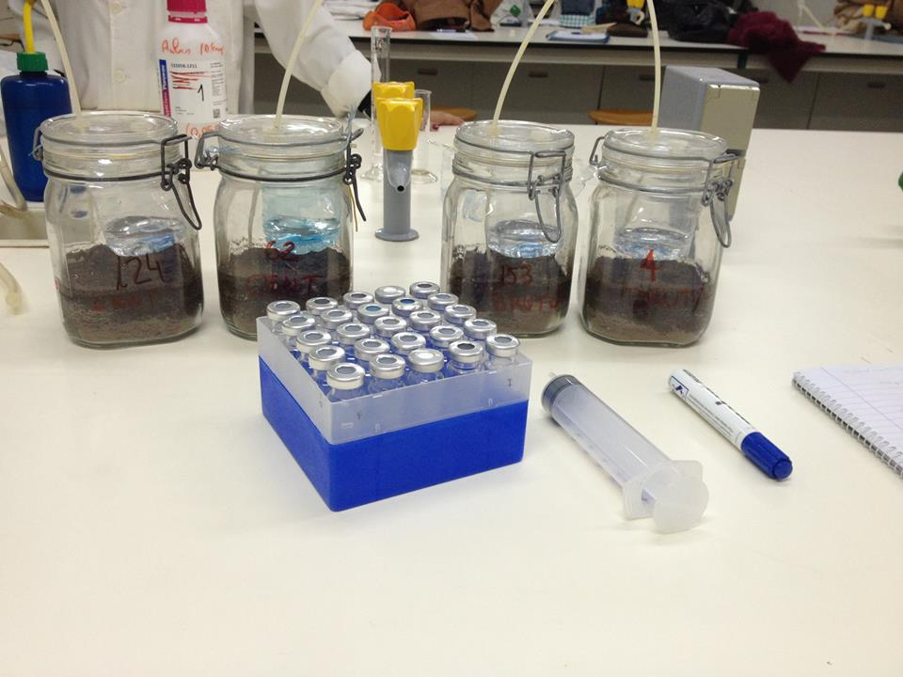

**Figura 1.** Reatores utilizados para montagem do experimento.

Para o cálculo da quantidade de chorume a ser aplicada em cada reator recorreu-se à diretiva da União Europeia que limita a adição de fertilizante nitrogenado ao solo em 240 kg/ha.ano (valor máximo para zonas não vulneráveis de acordo com a diretiva de nitratos da União Europeia).

Partindo desse critério, calculou-se então a quantidade de chorume bruto e a quantidade da fração líquida do chorume centrifugado que poderia ser aplicada em 500 g de solo, obtendo os valores de 36,6 ml e 59,17 ml, respectivamente.

Para o cálculo da quantidade de água a ser aplicada ao solo, recorreu-se à diretiva que limita o WHC (Water Holding Capacity) a 65%. Portanto, nos ensaios com chorume bruto a quantidade de água a ser aplicada foi 82,56 ml; como o chorume já apresentava uma determinada quantidade de água (36,07ml), esta quantidade foi descontada e aplicou-se então, 50,49 ml de água. Nos ensaios com a fração líquida do chorume centrifugado recorreu-se a esse mesmo critério, portanto, a quantidade de água adicionada ao solo foi 23,56 ml. Na testemunha a quantidade de água adicionada foi 82,56 ml.

A primeira amostragem foi feita no tempo zero, logo que o reator foi fechado através de um sistema de válvula ligado a um tubo de plástico que tinha sua extremidade inferior próxima ao solo. Para a extração dos gases foram utilizadas seringas, como mostra a Figura 2. O gás extraído era introduzido em tubos de vidro devidamente fechados (Figura 2) nos quais eram feito vácuo segundos antes de serem utilizados. A segunda amostragem foi feita no tempo de 20 min e a terceira com 40 min após a aplicação do chorume.

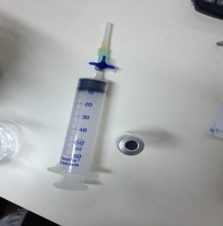

**Figura 2.** Seringa e tubo utilizados para recolha dos gases emitidos.

Os tubos contendo os gases eram então levados para um cromatógrafo onde foram quantificados por cromatografia gasosa.

A partir dos resultados obtidos de cada amostra, foi possível avaliar a variação da concentração de gás emitido, medido em termos de tempo de amostragem, a partir da aplicação do chorume no solo.

**Resultados e Discussão**

* Caracterização do solo e do chorume

Para análise dos resultados das emissões é importante compreender as principais características do chorume e do solo utilizados neste estudo. Os resultados de ambas as caracterizações são mostrados nas Tabelas 1 e 2, respectivamente.

**Tabela 1.** Principais características das frações de chorume.

|  |  |  |  |  |  |  |  |  |
| --- | --- | --- | --- | --- | --- | --- | --- | --- |
|  | N Total | NO3--N | NH4+-N | N Kjeldahl | C Total | P Total | Sólidos Voláteis | pH |
| mg.kg-1 | mg.kg-1 | mg.kg-1 | mg.kg-1 | mg.kg-1 | mg.kg-1 | mg.kg-1 |  |
| Chorume bruto | 1099.15 | 7.81 | 639.74 | 1091.34 | 6464.61 | 105.25 | 11.145 | 7.04 |
| Fração líquida | 684.72 | 7.81 | 555.07 | 676.91 | 1116.58 | 26.45 | 1.925 | 7.44 |

**Tabela 2.** Principais características do solo.

|  |  |  |  |  |  |  |  |  |
| --- | --- | --- | --- | --- | --- | --- | --- | --- |
| Textura | pH (H2O) (1:2.5) | P extraível (P2O5) | K extraível (K2O) | N | Matéria Orgânica | Razão C:N | Condutividade Elétrica (1:2) | Total Ca (CaCo3) |
|  |  | mg.kg-1 | mg.kg-1 | (%) | (%) |  | (mS.cm-1) | (%) |
| Franco | 5.5 | 195 | 184 | 0.064 | 2.78 | 25.2 | 0.22 | <0.5 |

* Análise da produção de CO2, CH4 e N2O

As taxas de CO2 e N2O sofreram um aumento na produção à medida que o tempo foi passando, tanto no tratamento em que se aplicou o chorume bruto quanto no que se aplicou a fração líquida do chorume centrifugado. Os resultados das emissões encontram-se nas figuras abaixo.

A. B.



C.



**Figura 2.** Valores emitidos de N2O em função do tempo.

O aumento na produção da taxa de N2O pode ter ocorrido devido ao processo de desnitrificação. Analisando os tratamentos, percebe-se claramente uma relação linear (R²>0.94) entre quantidade de gás emitida em função do tempo para todos os tratamentos estudados. Provavelmente, na fração líquida do chorume centrifugado, onde houve maiores emissões, após a aplicação do chorume, ocorreu um aumento no crescimento microbiano, o que levou a um aumento dos processos de nitrificação-desnitrificação, caracterizados pelas reações abaixo e descritos em Ferreira (2000).

NH4OH + 2O2 ➜ HNO3 + 2H2O (Nitrificação) (equação 1)

Este processo biológico consiste na oxidação de amônia para nitratos, com formação intermediária de nitritos. Dois organismos autotróficos são responsáveis pela transformação do nitrogênio: as NITROSSOMONAS e as NITROBACTER. (Ferreira, 2000).

As Nitrossomonas oxidam o nitrogênio amoniacal para N-NO2 (nitrito), conforme equação 2.

NH4OH + 3/2O2 ➜ + 2H2O (equação 2)

As Nitrobacter oxidam então o nitrito para nitrato, conforme a equação 3.

+ 1/2O2 ➜ (equação 3)

Segundo o IPCC (2001), quase 90% do N2O da atmosfera são gerados durante a transformação microbiológica da amônia em nitratos, o que pode explicar a formação do N2O após a aplicação do chorume no solo.

Na figura a seguir estão os resultados das taxas de CO2 emitidas em função dos tempos de amostragem.

1. B.



C.



**Figura 4.** Valores emitidos de CO2 em função do tempo.

A aplicação da fração líquida do chorume centrifugado levou a um aumento das taxas de produção de CH4, e N2O em todos os tratamentos, por outro lado, a aplicação do chorume bruto conduziu a um aumento da taxa de produção de CO2. Conforme Panosso et al. (2008), o CO2 emitido pelo solo é produzido essencialmente pela respiração das raízes das plantas e pela decomposição da matéria orgânica promovida pela ação dos microrganismos. No caso de solos desprovidos de vegetação, a produção de CO2 em seu interior é totalmente relacionada à atividade microbiana (PANOSSO et al., 2008). Analisando os resultados, embora os valores das taxas emitidas para os tratamentos tenham sido próximas, no solo em que se aplicou o chorume bruto houve maiores emissões de CO2,o que está associado a maiores ocorrências da atividade microbiana. E já que o solo não apresentava vegetação, a emissão de CO2 observada está totalmente relacionada às atividades microbianas.

A Figura 5 mostra os valores de CH4 emitidos durante os tempos estudados.

A. B.



C.



**Figura 5**. Valores emitidos de CH4 em função do tempo.

Para o CH4 as taxas de emissão foram baixas, isto pode ser explicado devido a um consumo pelas methanotrophicbacteria (FANGUEIRO et al., 2010). Além disso, o CH4 é um composto de curta duração e geralmente ocorre sua formação após a aplicação dos dejetos (CHADWICK et al., 2011; CHADWICK e PAIN, 1997). Assim como nas emissões de NO2, para o CH4, as maiores emissões foram observadas no tratamento em que se aplicou a fração líquida do chorume centrifugado.

**Conclusões**

Com base nos resultados obtidos e nas condições estudadas, pode-se concluir que a aplicação da fração líquida do chorume centrifugado no solo pode não ser uma prática de boa gestão, pois as suas emissões são superiores em todos os parâmetros exceto nas emissões de CO2.

Assim, serão necessários estudos futuros para entender se o efeito de uma redução das taxas de produção de CO2 é suficiente para optar por aplicar a fração líquida do chorume centrifugado em vez do chorume bruto.

Também será necessário fazer medições mais frequentes, a fim de obter um melhor comportamento das taxas de emissão, o que permite uma estimativa mais precisa dos valores totais emitidos.

**Referências Bibliográficas**

BANCESSI, A.M. valorização agronômica/energética de lamas de etar: Estudo do Caso da ETAR de Beirolas. 2009. 79p. Dissertação (Mestrado em Engenharia do Ambiente). Instituto Superior de Agronomia.

CHADWICK, D.; SOMMER, S.; THORMAN, R.; FANGUEIRO, D.; CARDENAS, L.; AMON, B.; MISSELBROOK, T. Manure management: Implications for greenhouse gas emissions. Animal Feed Science and Technology, v.166-67, p.514–531, 2011.

CHADWICK, D.R.; PAIN, B.F. Methane fluxes following slurry applications to grassland soils: laboratory experiments. Agriculture, Ecosystems & Environment, v.66, n.01, p.51–60, 1997.

Cordovil, C.M.S. Dinâmica do azoto na reciclagem de resíduos orgânicos aplicados ao solo. Instituto do Ambiente, Alfragide.56 p., 2004.

FANGUEIRO, D.; CHADWICK, D.; DIXON, L.; GRILO, J.; WALTER, N.; BOL, R. Short term N2O, CH4 and CO2 production from soil sampled at different depths and amended with a fine sized slurry fraction. Chemosphere, v.81, p.100–108, 2010.

FERREIRA, E. Cinética química e fundamentos dos processos de nitrificação e denitrificação biológica. In: XXVII Congresso Interamericano de Engenharia Sanitária e Ambiental, 2000, Porto Alegre. Anais. Disponível em:<<ftp://ftpaluno.umc.br/Aluno/Tatiane_Faustino/DP/Bioqu%EDmica/CIN%C9TICA%20QU%CDMICA%20E%20FUNDAMENTOS%20DOS%20PROCESSOS%20DE.PDF>> Acesso em 23 mar. 2015.

IPCC AR3. Climate Change 2001: the scientific basis. Contribution of working group I to the Third Assessment Report of the Intergovernmental Panel on Climate Change. Cambridge, United Kingdom and New York: Cambridge University Press, 2001, 881p.

OLIVEIRA, R.A. de. Efeito da concentração de sólidos suspensos do afluente no desempenho e características do lodo de reatores anaeróbios de fluxo ascendente com manta de lodo tratando águas residuárias de suinocultura. 1997. 389p. Tese (Doutorado em Hidráulica e Saneamento) - Escola de Engenharia de São Carlos, Universidade de São Paulo.

PANOSSO, A.R.; PEREIRA, G.; MARQUES JÚNIOR, J.; LA SCALA JÚNIOR, N. Variabilidade espacial da emissão de co2 em latossolos sob cultivo de cana-de-açúcar em diferentes sistemas de manejo. Engenharia Agrícola, Jaboticabal, v.28, n.02, p.227-236, 2008.

PEREIRA, L.S. Alguns impactos ambientais relacionados com a aplicação de chorume de suínos na agricultura: Caso de estudo com a cultura de milho (*Zea mays L.)* no Brasil. 2013. 68p. Dissertação (Mestrado em Engenharia do Ambiente). Instituto Superior de Agronomia.

SOUZA, F.A.; CAMPOS, A.T.; CORRÊA, J.M.; VELOSO, A.V.; NEVES, A.F.; SILVA, E.B. Avaliação do teor de NPK no milho após adubação com dejetos líquidos de suínos. In: iii Simpósio Internacional Sobre Gerenciamento de Resíduos Agropecuários e Agroindustriais, 2013, São Pedro. Anais.

UNITED STATES DEPARTMENT OF AGRICULTURE – USDA. Disponível em: <http://www.abipecs.org.br/pt/estatisticas/mundial/producao-2.html> Acesso em 22 de mar. 2015.